E/ECE/324/Rev.1/Add.98/Rev.3/Amend.3−E/ECE/TRANS/505/Rev.1/Add.98/Rev.3/Amend.3
26 juillet 2017
Accord
Concernant l’adoption de prescriptions techniques uniformes applicables aux véhicules à roues, aux équipements et aux pièces susceptibles d’être montés ou utilisés sur un véhicule à roues
et les conditions de reconnaissance réciproque des homologations délivrées conformément à ces prescriptions*
(Révision 2, comprenant les amendements entrés en vigueur le 16 octobre 1995)
_______________
Additif 98 : Règlement nº 99
Révision 3 − Amendement 3
Complément 12 à la version originale du Règlement − Date d’entrée en vigueur : 22 juin 2017
Prescriptions uniformes relatives à l’homologation des sources lumineuses à décharge pour projecteurs homologués de véhicules
à moteur
Le présent document est communiqué uniquement à titre d’information. Le texte authentique, juridiquement contraignant, est celui du document ECE/TRANS/WP.29/2016/85.
_______________
Nations Unies
Titre, modifier comme suit : (sans objet en français).
Paragraphe 1, modifier comme suit :
« 1. Domaine d’application
Le présent Règlement s’applique aux sources lumineuses à décharge présentées à l’annexe 1 du présent Règlement, qui sont destinées aux projecteurs homologués pour véhicules à moteur. ».
Paragraphe 2.3.4, modifier comme suit :
« 2.3.4 Dans le cas où le ballast n’est pas intégré à la source lumineuse, le ballast utilisé pour l’homologation de type de la source lumineuse doit porter les marques d’identification du type et du modèle, ainsi que la tension et la puissance nominales, conformément à la feuille de données concernant la source lumineuse à décharge. ».
Paragraphe 3.1 et ses sous-paragraphes, remplacer par :
« 3.1 Définitions
Les définitions figurant dans la Résolution R.E.5 ou ses révisions ultérieures applicables au moment de la demande d’homologation de type s’appliquent. ».
Ajouter un nouveau paragraphe 3.2.3, ainsi conçu :
« 3.2.3 L’arc à décharge doit être le seul élément de la source lumineuse à décharge qui produit et émet de la lumière lorsqu’il est mis sous tension. ».
Paragraphe 3.3.3, modifier comme suit :
« 3.3.3 Les sources lumineuses à décharge doivent être munies de culots normalisés conformément aux feuilles de données sur les culots de lampes figurant dans la publication 60061 de la CEI comme indiqué dans les feuilles de données reproduites à l’annexe 1 du présent Règlement. ».
Annexe 1, remplacer par :
« Annexe 1
Feuilles¹ relatives aux sources lumineuses à décharge
Les feuilles relatives à la catégorie de sources lumineuses à décharge et le groupe auquel appartient cette catégorie, ainsi que les restrictions d’utilisation correspondantes, s’appliquent conformément à la Résolution R.E.5¹ ou à ses révisions ultérieures applicables au moment de la demande d’homologation de type de la source lumineuse à décharge.
______________
¹ À compter du 22 juin 2017, les feuilles relatives aux sources lumineuses à décharge, la liste par groupe des catégories de sources lumineuses et les restrictions d’utilisation et numéros de feuille correspondants figurent dans la Résolution R.E.5 publiée sous la cote ECE/TRANS/WP.29/2016/111. ».
Annexe 4,
Paragraphe 3, modifier comme suit :
« 3. Position de fonctionnement
La position de fonctionnement est horizontale avec une tolérance de ±10°, le câble d’alimentation étant dirigé vers le bas. Les positions pour le vieillissement et les essais doivent être identiques. Si la source lumineuse à décharge est mise accidentellement en fonctionnement alors qu’elle est placée dans le mauvais sens, elle doit subir de nouveau les opérations de vieillissement avant le début des mesures. Pendant le vieillissement et les mesures, aucun objet conducteur de l’électricité ne doit se trouver à l’intérieur d’un cylindre de 32 mm de diamètre et de 60 mm de long, dont le centre est l’axe de référence et qui est symétrique à l’arc. Il faudra en outre éviter les champs magnétiques parasites. ».
Paragraphe 10, supprimer la figure et modifier comme suit :
« 10. Couleur
La couleur de la source lumineuse doit être mesurée sur une sphère d’intégration à l’aide d’un système de mesure indiquant les coordonnées chromatiques CEI de la lumière reçue avec un degré de résolution de ±0,002. ».
Annexe 5, modifier comme suit :
« Annexe 5
Dispositif optique pour mesurer la position et la forme
de l’arc et la position des électrodes
La source lumineuse à décharge doit être placée comme indiqué dans le croquis principal de la catégorie correspondante.
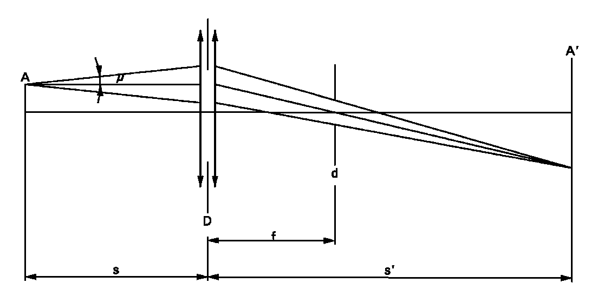
Un système optique doit projeter sur un écran une image réelle A′ de l’arc A à un grossissement qui sera de préférence M = s′/s = 20. Le système optique doit être aplanétique et achromatique. Un diaphragme d, situé dans la distance focale f du système optique, assurera une projection de l’arc selon les directions quasiment parallèles au point d’observation. Pour que l’angle de la demi-divergence ne dépasse pas μ = 0,5°, le diamètre du diaphragme ne doit pas dépasser d = 2f tan(μ) compte tenu de la focale du système optique. Le diamètre utile du système optique ne doit pas dépasser :
D = (1 + 1/M)d + c + (b1 + b2)/2. (c, b1 et b2 sont indiqués sur les feuilles prescrivant la position des électrodes).
Une échelle placée sur l’écran permettra de mesurer la position des électrodes. L’étalonnage du dispositif peut être réalisé avec profit à l’aide d’un autre projecteur distinct émettant un faisceau parallèle en liaison avec un calibre dont l’ombre est projetée sur l’écran. Le calibre fera apparaître l’axe de référence et le plan parallèle au plan de référence à une distance « e » (en mm) par rapport à lui.
Un récepteur, monté dans le plan d’écran, doit pouvoir se déplacer verticalement sur une ligne correspondant au plan, à une distance « e » du plan de référence de la source lumineuse à décharge.
Le récepteur doit avoir la sensibilité spectrale relative de l’œil humain, sa taille ne dépassant pas 0,2 M mm horizontalement et 0,025 M mm verticalement (M = grossissement). L’amplitude du mouvement mesurable permettra d’effectuer les mesures requises de la courbure r et de la diffusion s de l’arc. Pour la mesure de la lumière parasite, le récepteur doit être de forme circulaire avec un diamètre de 0,2 M mm. ».
Annexe 7,
Tableau 1, ligne « Tension et puissance de la lampe », modifier comme suit :
« ...
Groupe  de caractéristiques | Groupement* des procès-verbaux d’essais selon les types de sources lumineuses à décharge | Échantillon  annuel minimum par groupe* | Niveau acceptable  de non-conformité  par groupe de caractéristiques (%)
… | … | … | …
Tension et puissance  de la source lumineuse à décharge | Tous types de la même catégorie | 200 | 1
… | … | … | …
… ».
Tableau 3, ligne d’en-tête, modifier comme suit :
«
Nombre  des sources lumineuses  à décharge figurant sur les procès-verbaux | Tolérance | Nombre  des sources lumineuses  à décharge figurant sur les procès-verbaux | Tolérance | Nombre  des sources lumineuses  à décharge figurant sur les procès-verbaux | Tolérance
».

* Ancien titre de l’Accord : Accord concernant l’adoption de conditions uniformes d’homologation et la reconnaissance réciproque de l’homologation des équipements et pièces de véhicules à moteur, en date, à Genève, du 20 mars 1958.
Cette méthode de mesure est fournie à titre d’exemple ; toute méthode ayant un degré de précision équivalent est acceptable.

